[暨南大学附属第一医院&深圳市第二人民医院的论文图像与过往论文高度相似，急待核实](https://mp.weixin.qq.com/s?__biz=Mzk3NTEwMTE3OA==&mid=2247484907&idx=1&sn=8e3a6d6280fdd752fcf5d95ed9b4156b&chksm=c533e404830f86bd67def19579497028ea86294118b32fa5ebd22797cb8b12e674a3bb1e8744&scene=126&sessionid=1742664778)

[学术荟萃](javascript:void(0);)2025-03-21 22:36:00山东

**Part.1**



**论文简介**

**标题：Isorhamnetin inhibits  IL?1β?induced expression of inflammatory mediators in human  chondrocytes**

**日期：**2017年7月20日

**单位与作者：**

暨南大学第一附属医院（广州华侨医院） Jin Li

深圳市第一人民医院（深圳大学第一附属医院） Qinglu Feng

**期刊：*Molecular  Medicine Reports***

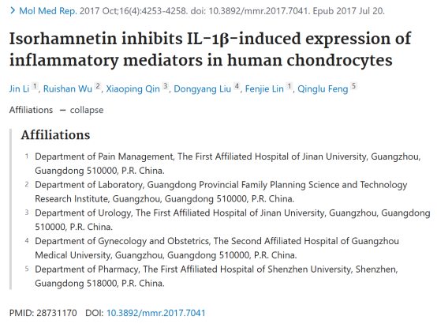

**Part.2**



**图像重复问题**

**#1 图3C中的一个面板似乎意外地类似于提交之前提交的无关论文（红色）。第二个面板似乎也有相似之处，尽管在这种情况下的最后一条车道的外观有所不同。**

图3B: OncoTargets and Therapy (2016), doi: 10.2147/ott.s102422

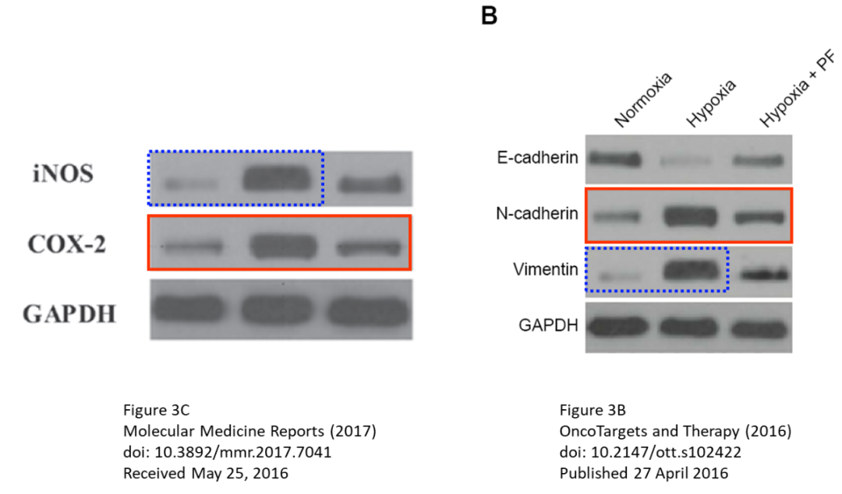



**参考信息：**

https://pubpeer.com/publications/BD70B5C854A59580F996DDF297249C

https://pubmed.ncbi.nlm.nih.gov/28731170/